CFD를 이용한 단조가열로 내부의 유동 및 강재의 승온 특성 해석
유정강, 이치승, 이성철, 노동순*
한양대학교 화학공학과, 세라믹공정연구센터, 한국에너지기술연구소*

CFD assisted analysis of flow field and ingot temperature characteristic

in forging furnace
Jung-Kang Lyu, Chi-Seung Lee, Sung-Chul Yi, Dong-Soon Noh*
Department of Chemical Engineering, CPRC, Hanyang University, KIER*
서론
현대의 산업에서 다량의 에너지 소비를 요하는 가열로와 같은 열설비 시스템은 최근 그 발전과 더불어 효율적인 공정 운영에 그 초점이 맞춰지고 있다. 그러한 효율적인 공정 운영이 의미하는 바는 온실효과의 주된 원인인 CO₂와 같은 물질 배출의 최소화와 더불어 에너지 절감과 직결되는 것인데, 특히 에너지 절감의 측면은 공정의 규모 및 조업 시간을 고려해 볼 때 경제적측면에서 상당히 중요시되는 문제이다.
실제의 공정에서 사용되고 있는 가열로의 에너지 절감을 위해서 공정에 투입되는 에너지를 최소화하고 투입된 에너지를 최대한 이용해야 함은 당연한 사실이지만 이를 실현하는 것은 상당히 어려운 문제이다.
더욱이 가열로의 경우 고온의 상태로 조업이 이루어지기 때문에 실제조건에서 반복 실험을 통한 효율적인 공정을 찾아내는 데는 난점이 따른다.
그러나 최근 에너지 절감, 열효율 향상 등의 경제적 측면의 유리함을 위해 가열로 내부의 열유동 현상을 좀 더 정확하게 예측하려는 시도가 증가하고 있다.
이러한 경우 컴퓨터를 이용한 전산모사는 실험적인 측면에서의 어려움을 극복할 수 있으며 완전 경험에 의존한 반복적 조업보다 좀 더 객관적인 자료를 바탕으로 한 효율적인 조업을 가능하게 해준다. 이처럼 효율적인 가열로의 설계 및 조업조건의 판단을 위해서 가열로 내부에서의 유동 및 열전달 현상을 정확히 파악해야 한다.
본 연구에서는 CFD를 이용하여 3차원 난류유동 시스템에 standard k-$ε$모델을 적용하여 가열로 내의 유동 및 강재의 승온특성을 예측하고자 한다.
이론
앞서 언급된 바와 같이 모사하고자 하는 시스템은 구조가 비교적 간단하며 경제적인 측면을 고려하여 폐열 회수를 통해 자원을 절감하는 box형 가열로이다.
버너에 의해 가열된 고온, 고속의 공기가 유입구를 통해 유입되는데 이는 가열로 전체 부피에 비해 상당히 작은 유입구를 가지는 형태이다. 그림 1은 본 모사에 적용된 시스템이며 그림 2는 계산을 위해 요구되는 격자를 나타낸 것이다.
이 때 로의 내부는 고온, 고속 유체의 유입으로 인해 난류의 유동을 형성하게 되며 이러한 이유로 열전달과 유동을 함께 계산할 경우에는 수렴성 문제와 수렴에 걸리는 시간이 너무 오래 걸린다는 단점이 있다. 그러므로 각각의 경우, 내부 유동에 관해서는 정상상태로 열전달에 관해서는 비정상상태로 전산모사를 수행하였다.
(1) 수학적 모델링
가열로 내에서의 모델링은 크게 두 가지로 나누어 질 수 있는데 이는 피가열물과 로내가스에 대한 모델링으로 구분할 수 있다. 가열로 내 가스에서는 난류유동과 더불어 대류에 의한 에너지 방정식이 적용되며, 피가열물 내에서는 유동이 고정된 열전도 방정식만 고려된다.
(2) 적용된 가정들
- 가열로 내에서의 연소반응 및 기타 화학반응은 없으며, 버너로부터 유입되는 유체는 공기이다.
- 가열로 벽은 단열이며 중력의 영향은 무시 가능하다.
- 로내의 유동은 3차원 정상상태의 난류유동이다.
- 로내 유동은 온도에 의해 영향을 받지 않는다.(자연 대류의 영향 무시)
(3) Governing equation
가열로 내로 유입되는 유체는 매우 빠른 속도로 유입되므로 난류의 형태를 띠게 된다. 그러므로 유동해석을 위해 전산모사에 사용된 turbulence model은 일반적으로 사용되는 standard k-ε model을 사용하였다.
주어진 시스템을 해석하기 위해 사용된 방정식은 다음과 같다.

Continuity equation
$\frac{∂}{∂x}({\text{ρυ}}_{i})=0$ (1)
Momentum equation
$\text{ρυ}=−\left[∇⋅\text{ρυυ}\right]−∇p−\left[∇⋅τ\right]$ (2)

Energy equation
$\frac{∂}{∂t}(ρE)+\frac{∂}{∂x_{i}}\left[υ_{i}(ρE+p)\right]=\frac{∂}{∂x_{i}}\left(k_{\text{eff}}\frac{∂T}{∂x_{i}}+υ_{j}(τ_{\text{ij}})_{\text{eff}}\right)$ (3)
$ε$Standard k- equation
- Turbulent kinetic energy
$\frac{∂}{∂x_{i}}\left[\left(μ+\frac{μ_{t}}{σ_{k}}\right)\frac{∂k}{∂x_{i}}\right]+G_{k}+\text{ρε}=0$ (4)
- Dissipation
$\frac{∂}{∂x_{i}}\left[\left(μ+\frac{μ_{t}}{σ_{ε}}\right)\frac{∂ε}{∂x_{i}}\right]+(c_{1ε}G_{k}−c_{2ε}\text{ρε})εk=0$ (5)

(4) Boundary condition & Ingot Properties
_{(i) Velocity}
Velocity inlet (m/s) |  |  | Outflow
v_{x} | v_{y} | v_{z} | $$\frac{∂υ_{x}}{∂x}=\frac{∂υ_{y}}{∂y}=\frac{∂υ_{z}}{∂z}=0$$
120 | 0 | 0 | $$\frac{∂υ_{x}}{∂x}=\frac{∂υ_{y}}{∂y}=\frac{∂υ_{z}}{∂z}=0$$
(ii) Temperature
Inlet Temp. | Wall condition
1400$°C$(1673 K) | $$\frac{∂T}{∂x}=\frac{∂T}{∂y}=\frac{∂T}{∂z}=0$$
(iii) Ingot properties
Conductivity | Density | Cp
72.7 W/m K | 7,900 kg/ m³ | 452 J/ kg K
결과 및 토론
그림 3~4는 가열로 내의 유동해석을 통한 결과이며 아래쪽에 위치한 강재에 직접적인 영향을 주지 않으며 고속으로 유입되어 노의 반대벽에 부딪혀 혼합되는 형상을 나타낸 것이며 큰 폭의 속도 감소를 보였다.
그림 5~7은 300분(5시간)까지의 전산 모사 결과를 나타낸 것이며 각각 가열로 내부 유동온도, 강재의 표면 온도 및 내부 온도의 평균을 나타내고 있다.
단조작업 경우 강재 표면의 온도만이 아닌 열전달이 강재의 중심부분까지 일어나 높은 온도를 가져야 하는데 앞선 결과들을 토대로 상세히 살펴보면 300분(5시간)경과 후 강재 외부의 평균온도는 1561K (1288 ℃)이고 내부 평균온도는 1425K (1152 ℃)이며 가장 관심이 되는 중앙부분의 경우 온도는 대략 1380 K (1107 ℃)로 나타났다.
열전달만을 고려한 경우의 강재의 온도를 예측하여 볼 수 있었으며 5시간동안의 결과 데이터를 바탕으로 외삽한 결과(그림 8) 약 400분이 경과되면 강재가 유체의 온도에 근접할 것으로 판단된다.
참고문헌
- Patankar, S. V.: “Numerical Heat Transfer and Fluid Flow”, Hemisphere Publishing Co., New York(1980).
- Kim, J. G. and Huh, K. Y.: “Three-Dimensional Analysis of The Walking-Beam-Type Slab Reheating Furnace in Hot Strip Mills”, Numerical Heat Transfer, Part A, 38, 589(2000)
- B. E. Launder and D. B. Spalding: “Lectures in Mathematical Models of Turbulence”, Academic Press(1972)
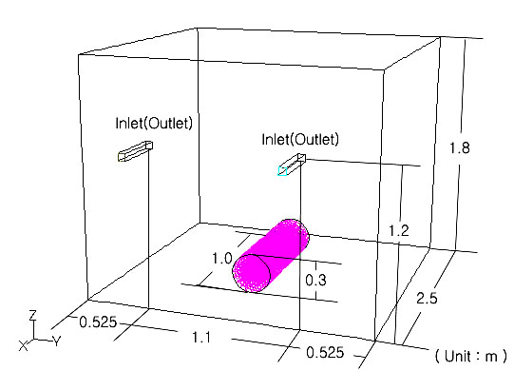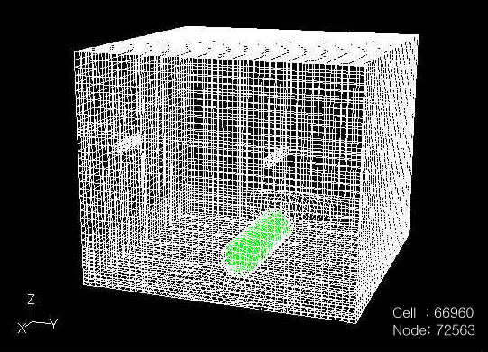
그림 1. System layout 그림 2. System grid & Mesh
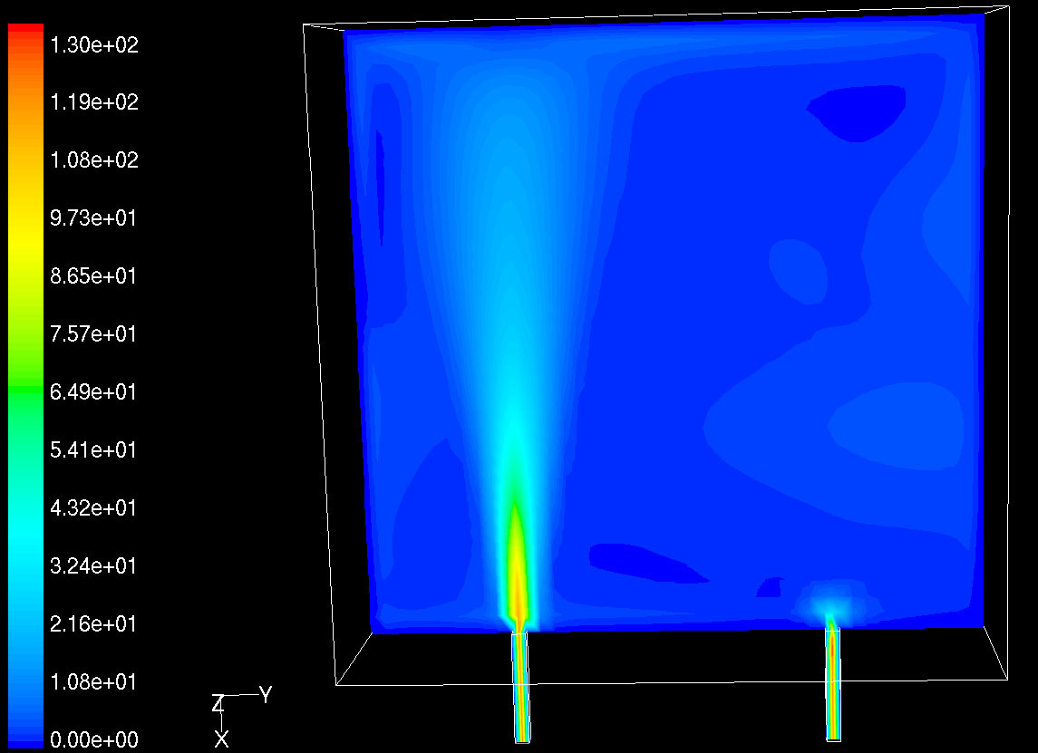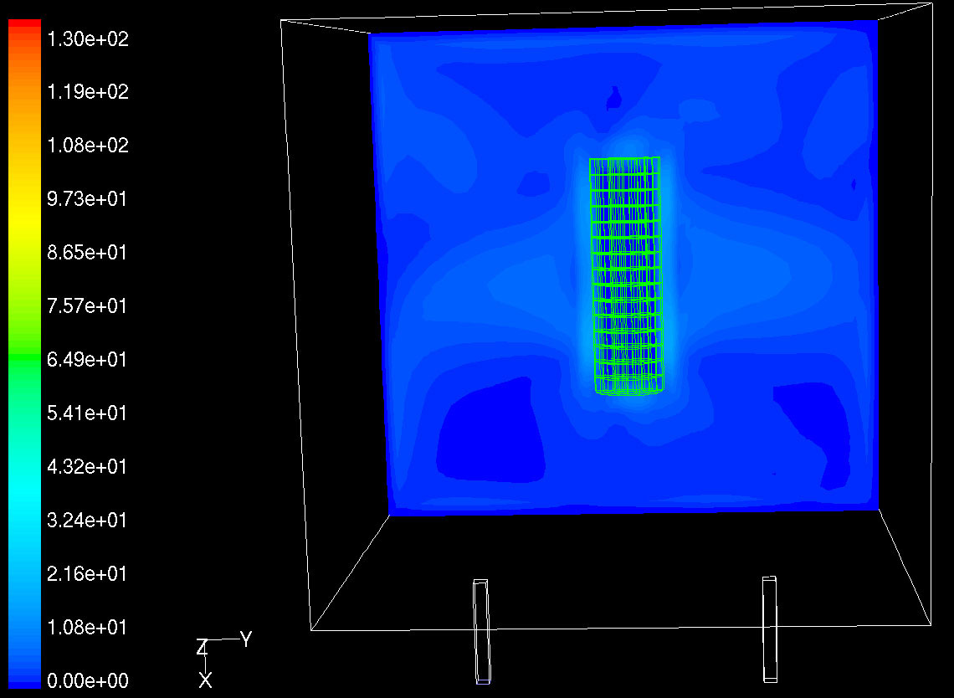
그림 3. Flow of upper section 그림 4. Flow of lower section
(Inlet-outlet plane) (0.15 m from bottom)
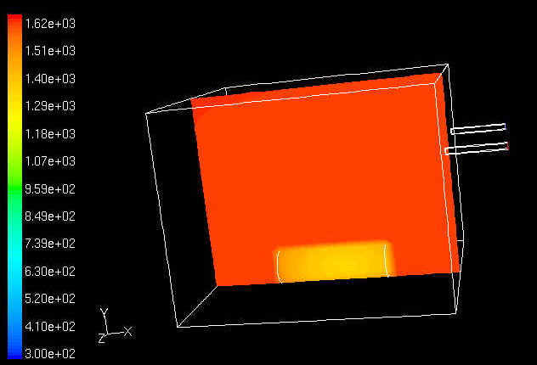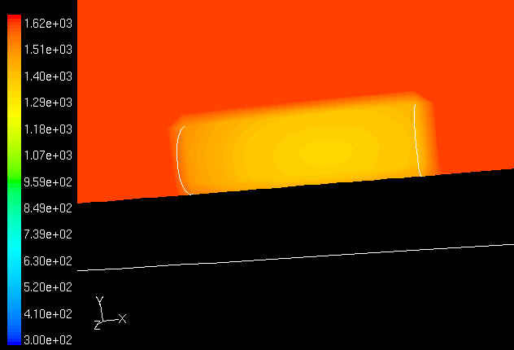
그림 5. Internal Temp. of furnace 그림 6. Internal Temp. of ingot
그림 7. Temperature curve by simulation 그림 8. Temperature curve by extrapolation

